PROTOKOLL FRÅN STYRELSEMÖTE I SVÄRTINGE ÖSTRA VÄGFÖRENING 20140528

- Ordföranden förklarade mötet öppnat.
- Närvarande. Ulf Nyström, Jari Pellikka, Jimmy Frogsjö, Ann-Charlotte Andersson, Bengt Jemsö och Erika Conradsson.
- Dagordningen godkändes.
- Föregående protokoll. Skrivelse till kommunen ang. cykelväg från Eriksberg till Ingelsta är ännu inte skickad men är på gång.
- Kassarapport. Kassören redogjorde för föreningens ekonomi. Det finns 8 obetalda vägavgifter! Påminnelse är utskickad.
- Skrivelser:
  - Skrivelse från kommunen ang. bidrag till trafiksäkerhetshöjande åtgärder. Styrelsen har skickat in ansökan ang. nyanlagt farthinder
  - Skrivelse ang. häcken vid affären som skymmer sikten vid utfarten. Styrelsen kontaktar ansvarig för åtgärd.
- Rapporter:
  - Brunnar är rensade från sand och sediment.
- Asfaltering. Efter konsultation av expertis (Skanska), som bedömde att behovet var störst på delar av Domherrestigen, har där lagts en välbehövlig toppning. När ekonomin tillåter kommer vi att fortsätta förbättringsarbeten där behovet anses vara störst. Priset per löpmeter (en meter väg, vägbredd 4 meter) är ca 700 kronor vilket gör att vi inte kan utföra större arbeten varje år utan vart annat/tredje år beroende på vilka andra kostnader föreningen har.
- Målning. Nymålning av ett farthinder och diverse andra målningsarbeten har utförts.
- Övriga frågor:
  - Skräpplockning inom området har inte blivit gjort. Tillfrågade skolklasser var inte intresserade. Nu gömmer grönskan ev. skräp så vi återkommer nästa vår.
- Nästa styrelsemöte äger rum onsdagen den 27/8 kl 19.00 hos Jimmy Frogsjö.
- Mötet avslutades.

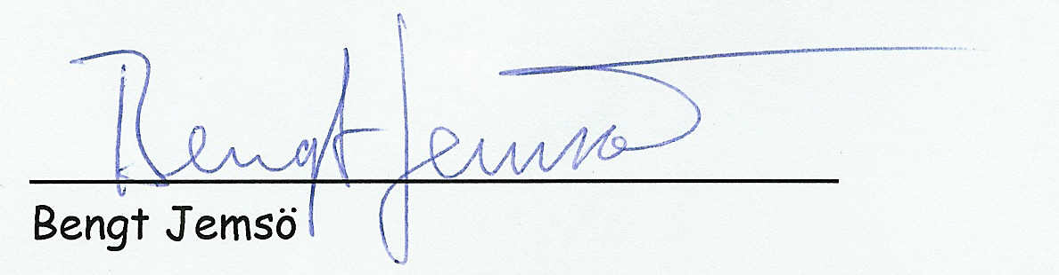

Adressen till vägföreningens hemsida .http://www.svartingeostravagforening.se/

